本人从事网络行业，前几日有一友人向我求助D-link3218的配置，昨日再整理了下资料，难得一次整理那么多，今天就发上来共享，希望能给广大网络爱好者有所帮助。
这三种交换机的配置大同小异，小的部分就不细说了，主要看看大同的地方，先文绉绉的看看他们的共同的特征：
性能特征
· 8.8 Gbps 交换引擎。
· 存储转发交换机制。
· 对10Mbps和100Mbps连接均可行的全双工和半双工方式. 全双工方式允许交换机端口在同一时间既传送又接收数据，并且只工作在与可全双工通信的末端站和交换机的连接。与集线器的连接只能以半双工方式工作。
· 在每个端口的发送和接收双绞线上自动检测和纠正极性。
· 对于10Mbps 连接，各端口100%线速数据转发率为14,880 pps.
· 对于100Mbps 连接，各端口100%线速数据转发率为148,800 pps 。
· 对于10Mbps 连接，各端口100%线速数据过滤率为14,880 pps，以消除所有错误数据包、超短帧等。
· 对于100Mbps 连接，各端口100%线速数据过滤率为 148,800 pps，以消除所有错误数据包、超短帧等。
· 8K 活动MAC 地址表，自动学习和清除（10 to 1000000 seconds）。
· 8MB数据包缓冲器。
· 802.1D 生成树支持。
· 802.1Q 标记位VLAN支持，包括自动 VLAN 配置的GVRP （GVRP VLAN 注册协议）支持。可支持 255个VLAN（包括GVRP动态加入VLAN、用户定义VLAN和保留VLAN）。
· IGMP 侦听支持。
· RADIUS客户机
· EAPOL支持
· 802.1X基于端口的验证支持。验证方法： EAP MD5-Challenge (RFC 1994) and EAP TLS 验证协议 (RFC 2716).
· 该交换机上的内建通信量分段意味着端口是相互隔离的，个人用户之间不能相互通信，除非通过服务器端口。如果没有一个可选模块存在，端口1则成为服务器端口。如果有一个单端口可选模块，则此端口将成为服务器端口。如果有一个双端口可选模块，则这两个端口都作为服务器端口。

LED指示器
·电源指示器–在通电自检（POST）时亮。交换机通电后首先进行约两秒钟的自检，表明设备处于准备状态。
·控制台指示器 – 当交换机处于out-of-band网络管理下时亮。
·速度指示器 – 这些指示器位于每个双绞线端口的右边。当相应端口以100 Mbps速度工作时亮，以 10 Mbps速度工作时灭.
·活动/链接指示器 – 这些指示器位于每个端口的左边。当相应端口存在安全连接时亮；当端口有数据发送或接收时闪烁。

连接DHS-3210/DHS-3218/DHS-3226交换机
要使用控制台界面，您可用一根RS-232C串行电缆将该交换机连接到一个VT100兼容终端或一个运行普通终端模拟程序（如Windows操作系统中包含的终端程序）的计算机。您的终端参数需要进行如下设置：
· VT-100/ANSI兼容
· 9,600 波特
· 8个数据位
· 无奇偶性
· 一个停止位
· 无流控制
您也可在一个Telnet界面访问同样的功能。一旦您已经为您的交换机设置了一个IP地址，您可以用一个（VT-100兼容终端模式）Telnet程序访问和控制交换机。不管是从控制台端口还是从Telnet界面进行访问，所有屏幕样式都是相同的。
当你第一次连接到该交换机，您会看到首次登录窗口
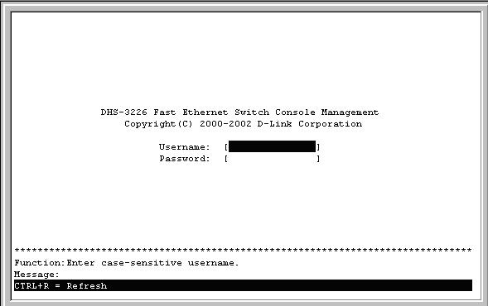
如果没看到请按Ctrl+R刷新屏幕。此命令可在任何时间使用，以强迫交换机内的控制台程序刷新控制台屏幕
第一个用户自动获得根特权，推荐为该交换机至少创建一个根级用户。没有初始用户名或密码。让Username和Password框为空，在Username和Password框中按回车键，您将看到主菜单：
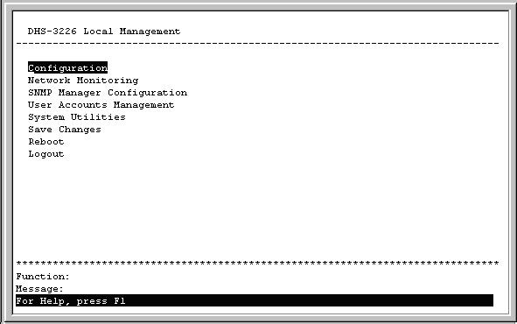
主菜单界面
1：用户账户管理
要建立一个新用户帐户，从主菜单中选中User Accounts Management后按 Enter键：
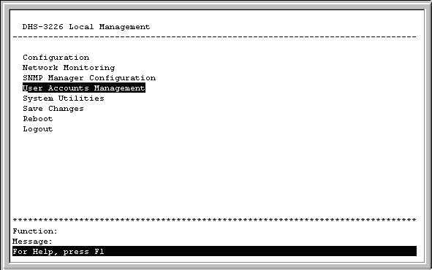
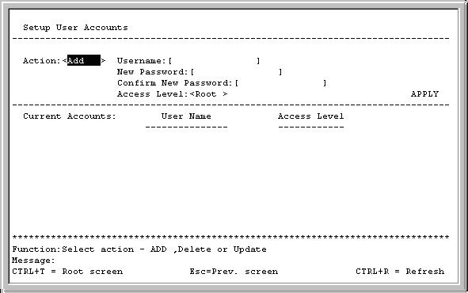
从主菜单中选中User Accounts Management后按 Enter键，Setup User Accounts窗口即出现。
1. 用空格键将 Action:< >转换到 <Add> --允许增加一个新用户；转换到<Delete>-- 允许删除一个用户；转换到<Update> -- 允许对一个已存在用户作更改。
2. 键入新用户名，赋给一个初始密码，再确认密码。决定该新用户是否具有<Root>、<User+>或 <User>特权。用空格键在此三个选项中进行切换。
3. 选中APPLY并按Enter键使新用户生效。
4. 按Esc返回前一窗口或按Ctrl+T到根窗口。
5. 所有用户帐户和访问级的列表显示于current accounts下。此列表在执行APPLY时更新。
6. 请记住APPLY仅为当前对话改变交换机设置。所有的改变（包括用户增加或更新）必须用主菜单上的Save Changes命令存入非易失性RAM，如果您将其作为永久改变的话 。
下表示是对Root, User+ 和User特权的概括:
交换机配置 | 特权
管理 | Root | User+ | User
配置 | 读/写 | 只读 | 只读
网络监控 | 读写 | 只读 | 只读
团体字符串与捕获信息工作站 | 读/写 | 只读 | 只读
更新固件与配置文件 | 读/写 | 无权 | 无权
系统实用程序 | 读/写 | 只Ping | 只Ping
厂家复位 | 读/写 | 无权 | 无权
重新启动交换机 | 读/写 | 读/写 | 无权
用户帐户管理

添加/更新/删除用户帐户 | 读/写 | 无权 | 无权
查看用户帐户 | 读/写 | 无权 | 无权
在建立一个Root级特权的用户帐户后，按Esc键。然后选中Save Changes并按Enter键。该交换机会将所有改变保存到非易失性RAM并重新启动。您可再次登录，准备继续该交换机的配置工作。
2：保存更改
DHS-3210/DHS-3218/DHS-3226具有两级存储器，普通RAM和非易失性RAM（NV-RAM）。通过选中APPLY并按Enter使改变生效。当完成此操作后，您的设置会立即应用于RAM中的交换软件，立即生效。
某些设置在生效前要求您重新启动该交换机，以清除RAM中的所有设置并重新装载NV-RAM中存储的设置。所以，在重新启动该交换机之前有必要将所有设置改变保存到NV-RAM。
要永久保留任何配置改变，从主菜单中选中Save Changes。
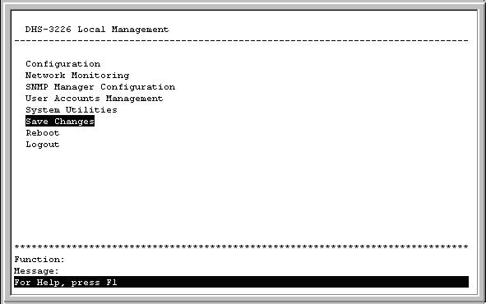
下面的窗口将出现，以验证新的设置已保存到NV-RAM:
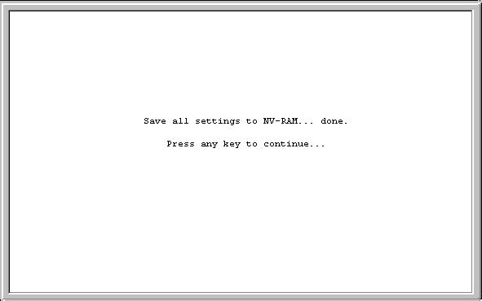
一旦交换机配置设置被保存到NV-RAM，这些设置即成为交换机的默认设置，在交换机每次重新启动时都会被用到。
3：厂家恢复
要更改存储在NV-RAM中的配置的唯一办法是用Save Changes保存一个新的配置，或从System Reboot菜单（在主菜单中的Reboot下）中执行Load Factory Default Configuration。这会清除所有设置，恢复它们在附录中列出的初始值。这些初始值是厂家的配置设置，也是您购买该交换机时的设置。
从主菜单中选中Reboot并按 Enter键
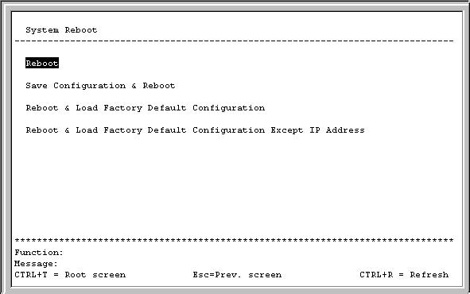
选择适当选项并按Enter键将该交换机的NV-RAM恢复为厂家默认设置（或仅是重新启动交换机）。加载厂家默认配置将清除任何已建立的用户帐户（和其它所有配置设置）并将交换机恢复为被购买之时的状态。Load Factory Default Configuration Except IP Address选项保留用户配置的IP地址，其他所有配置恢复到厂家默认设置。
4：账户的更新删除
要更新或删除一个用户密码:
从主菜单中选择User Accounts Management。下面的Setup User Accounts窗口将出现：
1. 用空格键切换Action:<Add>的内容，选择Add、Update或Delete。
2. 键入您希望更改的用户帐户的Username和Password。
3. 您现在可以对该用户帐户的密码或特权级进行更改。
4. 如果要更改密码，键入新密码并按Enter键。在紧接着的框内再次键入该新密码以您的输入无误。
5. 如果要更改特权级，切换Access Level:<Root>直到合适的级别出现– Root、 User+ 或User。
6. 选中APPLY并按 Enter键使更改生效。
7. 如果您想在交换机重启动后使用更改后的配置，您必须用主菜单中Save Changes将更改存入NV-RAM。
只有具有Root特权的用户才能更改用户帐户。
5：配置IP地址
该交换机需要一些配置以能够被基于SNMP的网络管理系统（如SNMP v1）管理，或用Telnet协议访问交换机。
Remote Management Setup窗口让您指定如何给交换机分配IP地址，使该交换机能够在网络上被识别。
要建立交换机远程管理，从Configuration菜单中选中Configure IP Address，下面的窗口将出现：
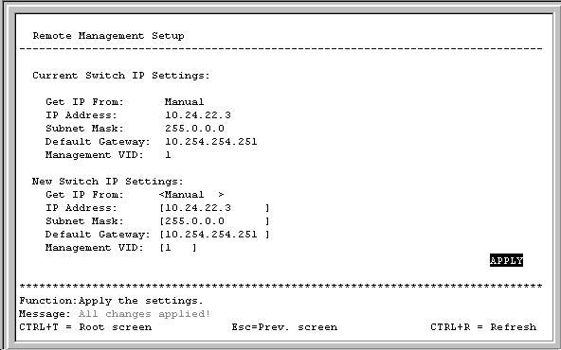
Current Switch IP Settings标题下所列出的是当前交换机正在使用的设置。New Switch IP Settings标题下所列出的是交换机重新启动后将使用的设置。
用空格键切换Get IP From: < >，选择Manua、BOOTP或DCHP，以确定交换机在下一次重启动时如何被指派一个IP地址。
Get IP From: < > 选项是：
• BOOTP – 当交换机通电后将发送一个BOOTP广播请求。此BOOTP协议允许中央BOOTP服务器分配IP地址、网络屏蔽和默认网关。如果选择BOOTP，该交换机会在使用默认或先前设置之前,寻找一个BOOTP服务器，向此服务器提供这些信息。
• DHCP – 当交换机通电后将发送一个DHCP广播请求。此DHCP协议允许DHCP服务器分配IP地址、网络屏蔽和默认网关。如果选择DHCP，该交换机会在使用默认或先前设置之前,寻找一个DHCP服务器，向此服务器提供这些信息。
• Manual –允许交换机手动设置IP地址、网络屏蔽和默认网关。设置值应是xxx.xxx.xxx.xxx的形式，此处每个xxx是0到255之间的一个数值（十进制）。此地址应是一个为网络管理员的使用而分配的唯一地址。如果选择Manual, 有以下项目必须设置：
♣1：Subnet Mask（子网掩码） –一个决定交换机所在子网的范围的位屏蔽。设置值应是xxx.xxx.xxx.xxx的形式，此处每个xxx是0到255之间的一个数值（十进制）。对于A类网络应为255.0.0.0，对于B类网络为255.255.0.0，C类网络为255.255.255.0。但也允许自定义子网掩码。
♣2：Default Gateway（默认网关） –决定目标地址不在当前子网的数据包发往何处的IP地址。它通常是行使一个IP网关功能的路由器或主机的地址。如果您的网络不是企业网的一部分，或者您不希望交换机在您的本地网络外被访问，您可对这项设置不作任何改动。
• Management VID:[ ] –让Telnet管理员能够访问交换机的VLAN ID (VID)。它将是管理工作站所在的VLAN的VID。
6:配置交换机信息和高级设置
在Configuration菜单中选中Configure Switch Information and Advanced Settings并按Enter键:
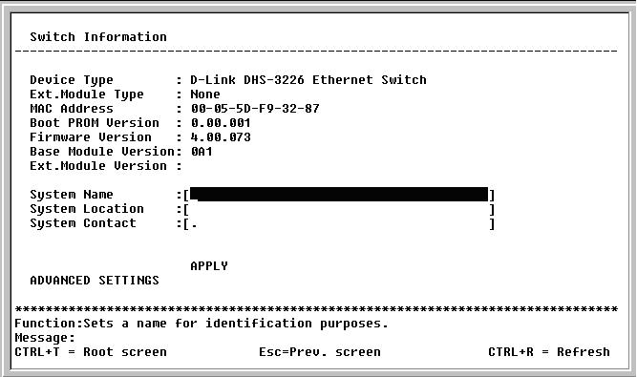
Switch Information展示了交换机类型、所安装的外部模块和交换机的MAC地址（由厂家分配，不可更改）。另外还有Boot PROM 和Firmware Version（固件版本）号码，这有利于跟踪PROM和固件的更新，有利于获得进入另一网络设备地址表的交换机MAC地址–如果需要的话。您也可键入系统的名称、位置和系统管理员的姓名和电话号码。负责该交换机所在网络系统的维护的人员最好列在此处
高级设置
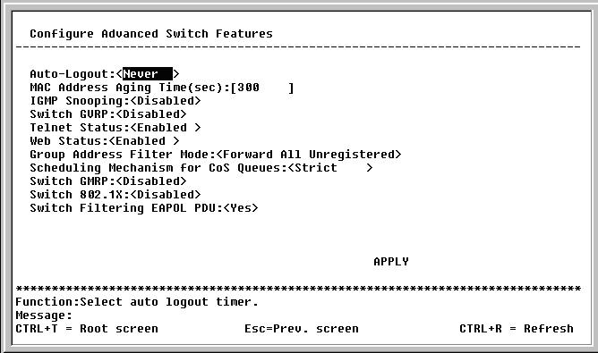
1：Auto-Logout:<Never> –设置交换机自动登出用户之前界面空闲时间。其选项为2 、5 、10 、15 分钟或无。
2：MAC Address Aging Time (sec):[300 ] –设置已学习的MAC地址保留在转发地址表中而不被访问的时间长度（即已学习的MAC地址被允许的空闲时间长度）。此生存时间可设置为10到1,000,000秒之间的任何值。
注意：过长的生存时间会导致过时动态地址项目，造成错误的数据包过滤/转发决定。过短的生存时间会导致地址项目过早被清除，大部分接收到的数据包的源地址不能在转发地址表中找到，这样，交换机会把数据包发送到所有端口，从而失去了交换机的意义。
3：IGMP Snooping:<Disabled> – 允许因特网组管理协议（IGMP）侦听，即允许交换机读取通过该交换机转发的IGMP数据包以获得转发信息（了解哪些端口包含多播成员）。
4：Switch GVRP:<Enabled> – GARP VLAN注册协议（GVRP）是一个允许成员自动加入VLAN的协议。此设置用于允许或不允许交换机上的GVRP。
5：Telnet Status:<Enabled> –切换到Enabled以允许用TCP/IP Telnet协议在网络上访问到交换机。
6：Web Status:<Enabled> – 切换到Enabled使您可以用基于Web的浏览器管理交换机。
7：Group Address Filter Mode:<Forward All Unregistered> – IGMP过滤模式处理多播数据包。其选项为Forward All、Forward All Unregistered和Filtered All Unregistered。
8：Scheduling Mechanism for CoS Queues:<Strict> – 有两种服务队列选项，RoundRobin和 Strict。如果选择Strict，当最高优先级队列满，其中的数据包将被首先转发。如果选择RoundRobin，则转发基于Class of Service Configuration窗口中的设置。
9：Switch GMRP:<Disabled> – GARP组播注册协议（GMRP）是一个允许成员动态地加入多播组的协议。在Port GMRP Settings 窗口中将某特定端口上的GMRP设置为被允许，使GMRP生效。如果您想关闭整个交换机上的GMRP而不对每个端口一一作更改，全局控制特别有用。
10：Switch 802.1X:<Disabled> – 通过Enabled 和Disabled之间的切换设置802.1x安全状态。
11：Switch Filtering EAPOL PDU:<Yes> – 此选项仅在802.1X被禁止的情况下可行。当此选项被允许时，即可过滤掉局域网上可扩展验证协议的协议数据单元（EAPOL PDU）。
6:端口的配置
从Configuration菜单中选中Configure Ports并按Enter键:
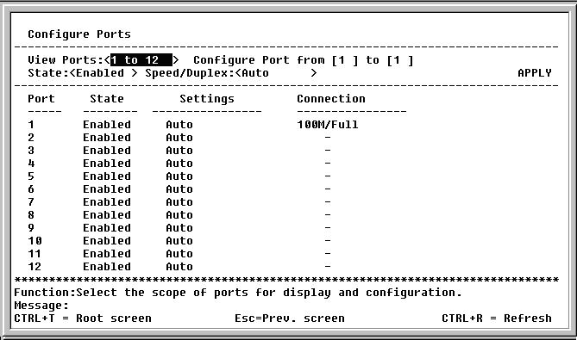
用空格键切换View Ports:<1 to 12 >内容，查看端口1－12或端口13-24的配置。要配置一个特定端口，切换Configure Port from [ ] to [ ]内容，直到合适的端口号或端口范围出现。切换State:< >内容为enable或disable。切换Speed/Duplex:< >内容以选择端口的速度和全双工/半双工状态。意味着自动适应10 Mbps、100 Mbps、全双工和半双工方式。Auto允许端口自动决定其所连接的设备最快处理速度的设置，然后使用这些设置。其它选项为100M/Full、100M/Half、10M/Full和10M/Half。除Auto之外的选项均不能自动调整端口设置。
7：配置带宽
在Configuration菜单中选中Configure Bandwidth并按Enter键，下面的窗口将出现，在此时窗口中，您可以设置并查看交换机上指定端口的输入带宽和输出带宽。

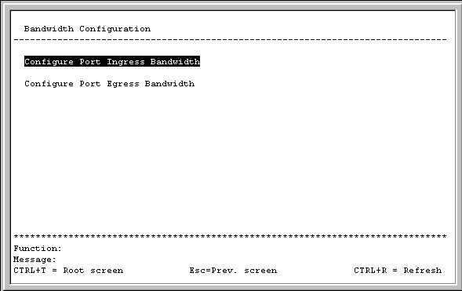
要配置端口输入带宽，在上面的窗口中选中Configure Restart Port Ingress Bandwidth并按Enter键:
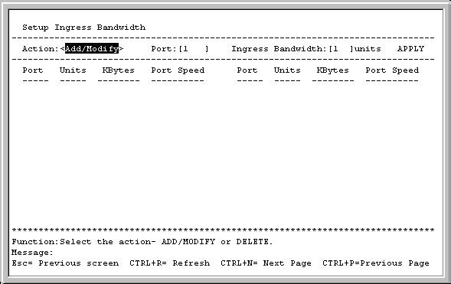
要配置指定端口的输入带宽，在第一栏中选择Add/Modify，在下一栏中指定一个端口，然后键入一个介于1到127之间的带宽值。单击 APPLY使更改生效。要删除一个项目，切换Action栏内容为Delete。
要配置端口输出带宽，在Bandwidth Configuration窗口中选中Configure Port Egress Bandwidth并按 Enter键:
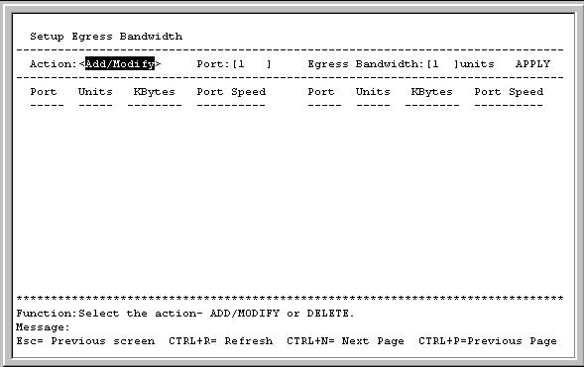
要配置指定端口的输出带宽，在第一栏中选择Add/Modify，在下一栏中指定一个端口。然后在最后一栏中键入一个介于1到127之间的带宽值。单击APPLY，保存更改。要删除一个项目，切换Action栏内容为Delete。
8：配置生成树协议
要在交换机上全局配置生成树协议（STP），在Configuration菜单中选中Configure Spanning Tree Protocol 并按Enter键：
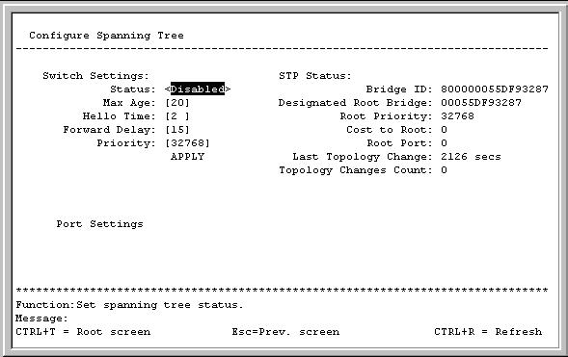
STP的工作在两级上进行：在交换机级，其设置被全局使用；在端口级，其设置在每个用户定义组基础上被使用。注意: 在安装时，厂家默认设置应占大部分。除非绝对需要，建议保留厂家默认设置
该交换机中用户可更改参数如下：
1：Status:<Disabled> –切换到Enabled，在交换机上执行生成树协议。
2：Max Age: [20] –最长寿命可以从6秒到40秒。在最长寿命终止时，如果仍未接收到从根网桥发出的BPDU，您的交换机将发送它自己的BPDU到所有其它交换机，请求成为根网桥。如果发现您的交换机具有最小网桥标识符，那么它将成为根网桥。
3：Hello Time: [2 ] – 广播间隔时间可以从1秒到10秒。它是两次传播根网桥发送的BPDU数据包的时间间隔，该BPDU数据包用于告诉交换机它确实是根网桥。如果您为一个不是根网桥的交换机设置了广播间隔时间，此设置将在该交换机成为根网桥后被使用。
注意：广播间隔时间不能长于最长寿命。否则将发生配置错误。
4：Forward Delay: [15] –转发延迟可以从4秒到30秒。这是该交换机上任何端口从阻塞状态转为转发状态的过程中所花费的监听时间。
5：Priority: [32768] – 交换机优先数可以从 0到65535。0代表最高优先级。此优先数用于网络上的交换机之间的投票过程，通过投票决定哪个交换机将成为根交换机。优先数越小，优先级越高，被选为根交换机的可能性越大。
注意：设置以上参数时请遵照以下公式：
Max. Age ≤ 2 x (Forward Delay - 1 second)
Max. Age ≥ 2 x (Hello Time + 1 second)
9：端口生成树设置
除了设置交换机级生成树参数，该交换机还允许配置端口上的生成树协议。
要定义单个端口，在Configure Spanning Tree 窗口中选中Port Settings并按 Enter键。
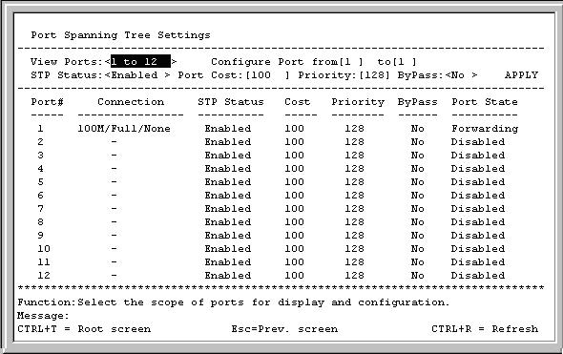
切换View Ports:< >内容到欲配置的端口范围。快速以太网端口分两组显示，每组12个。可选100BASE端口显示在一起（如果安装了双端口而不是单端口扩展模块的话）。在Configure Port from [ ] to [ ]栏中键入端口号或端口范围。当确定允许或不允许STP状态后，您可设置生成树端口开销合优先级。如果您允许交换机跳过监听状态相关的常规等待时间，切换Bypass栏内容到Yes。
10：配置静态 (目标地址过滤)地址表
Configure Static (Destination-Address Filtering) Table窗口允许创建、修改、和删除静态单播或多播过滤地址表项目。在Configuration菜单中选中Configure Static (Destination-Address Filtering) Table并按Enter键：
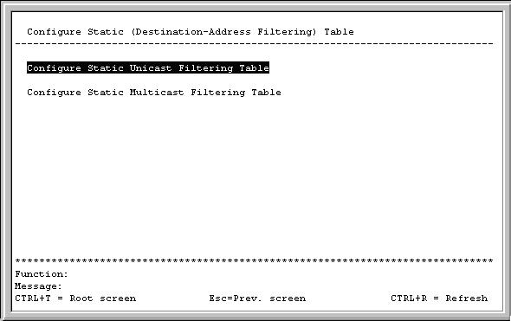
建立单播过滤地址表
在上面的窗口中选中Configure Static Unicast Filtering Table，出现下面的窗口：
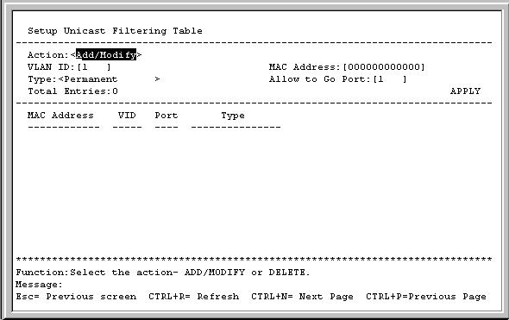
用空格键可切换Action栏中的内容为Add/Modify或Delete。在VLAN ID栏中键入VID，在MAC Address栏中键入转发地址表中的静态MAC地址。有两种静态单播过滤类型可供选择，Permanent和DeleteOnReset。在Allow to Go Port栏中键入端口号。选中APPLY并按Enter键使更改生效，用主菜单中Save Changes将更改存入NV-RAM。
建立静态多播过滤地址表
要编辑IEEE 802.1q多播过滤设置，在上面的Configure Static (Destination-Address Filtering) Table窗口中选中Configure Static Multicast Filtering Table，出现下面的窗口：
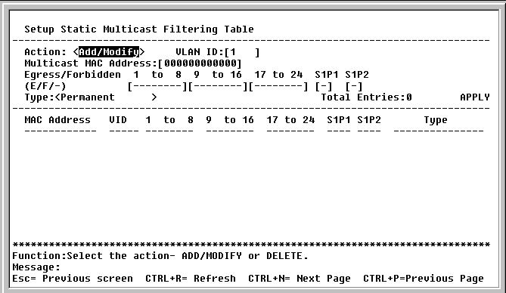
用空格键可切换Action栏中的内容为Add/Modify或Delete。要在静态多播地址表中增添一个新项目，选择Add/Modify并键入将接收多播数据包的VLAN的VLAN ID。键入多播源的MAC地址，然后再键入成员端口。在一个特定VLAN的基础上，每个端口可以是多播组的出口成员、拒绝成员或非成员。有两种静态单播过滤类型可供选择，Permanent和DeleteOnReset。
要设置一个端口的多播组成员身份，选中(E/F/-)的第一栏。用箭头键选中端口项目，再用空格键在E、F和–之间切换，从而可分别设置每个端口的多播组成员身份。
• E (出口成员) –指定该端口作为多播组的静态成员。出口成员端口将为多播组发送通信量。
• F (拒绝成员) –指定该端口为被禁止动态地加入一个VLAN的端口。
• – (非成员) –指定该端口不是多播组的成员，但该端口可动态地成为多播组的成员。
选中APPLY并按Enter键使更改生效。用主菜单中的Save Changes将更改存入NV-RAM。
11：配置VLAN
该交换机保留一个VLAN，其VID = 1。为内部使用，称此VLAN为DEFAULT_VLAN。厂家默认设置把该交换机上的所有端口都分配到这个DEFAULT_VLAN。当配置了新的VLAN，这些新VLAN的成员端口会从DEFAULT_VLAN离开。如果配置了DEFAULT_VLAN，所有端口又再次被分配到DEFAULT_VLAN。如果用户不愿将某个端口作为DEFAULT_VLAN成员，则该端口会在配置过程中被移出。
数据包不能跨越VLAN，如果一个VLAN的某一个成员想连接到另一个VLAN，则必须通过一个路由器。
注意：该交换机的默认设置会把所有端口分配到一个单独的叫作DEFAULT_VLAN的802.1Q VLAN。当创建新VLAN后，被分配到新VLAN的成员端口将被清除出DEFAULT_VLAN成员端口列表。
注意：DEFAULT_VLAN的VID = 1。在IP接口项目菜单中有一个叫作System的 IP接口，其VID也为1，所以它与DEFAULT_VLAN相对应。
创建一个新802.1Q VLAN:
VLAN菜单添加一个项目以编辑VLAN的定义，并为IEEE 802.1Q VLAN支持配置端口设置。从Configuration菜单中选中Configure VLANs并按Enter键:
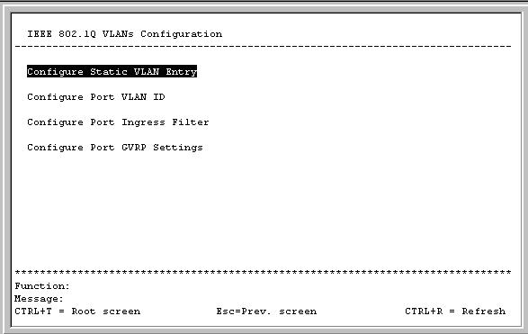

802.1Q静态VLAN设置
要创建一个802.1Q VLAN，选中 Configure Static VLAN Entry并按 Enter键:
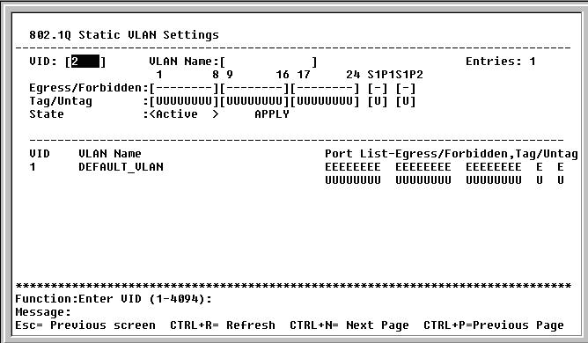
要创建一个802.1Q VLAN，在VID栏中键入一个VLAN ID，在VLAN Name栏中键入新VLAN的名字。
设置一个端口的802.1Q VLAN成员身份：
选中Egress/Forbidden的第一栏。用箭头键选中端口项目，再用空格键在E和–之间切换，从而可分别设置每个端口的802.1Q VLAN成员身份。
• E (出口成员) – 指定该端口作为VLAN的静态成员。出口成员端口将为VLAN发送通信量。这些端口可以是标记端口，也可以是去标记端口。
• F (禁止非成员) – 指定该端口不是VLAN的成员，并且禁止该端口动态地加入VLAN。
• – (非成员) –指定该端口不是VLAN的成员，但该端口可以动态地成为VLAN的成员。
接下来，决定新VLAN的成员端口中哪些端口为标记或去标记端口。
设置一个端口为标记或去标记端口：
选中的Tag/Untag第一栏。用箭头键选中端口项目，再用空格键在U和T之间切换，从而可分别设置每个端口的状态。
• U -指定该端口为VLAN的去标记成员。当该端口发送一个去标记数据包，此数据包报头保持不变。当该端口存在一个标记数据包，标记将被去掉，此数据包被转变为去标记数据包。
• T - 指定该端口为VLAN的标记成员。当该端口发送一个去标记数据包，此数据包将被转变为标记数据包，其标记包含与PVID（端口VLAN标识符）相关的32位标记。当该端口存在一个标记数据包，其报头保存不变。
如果端口连接着一个不遵从IEEE 802.1Q VLAN（非VLAN-tag）的设备，该端口应设置为U – Untagged
如果端口连接着一个遵从IEEE 802.1Q VLAN（VLAN-tag）的设备，该端口应设置为T – Tagged。
您在State栏中切换其内容为Active或 Inactive后，单击APPLY使增加或删除对当前对话生效。要将更改存入NV-RAM，在主菜单中选中Save Changes并按Enter键。
在下面的例子中，VLAN “Accounting” – VID # 2被加入。端口1、2、14、16和17是出端口（“Accounting”的静态成员）
12：端口VLAN分配
要分配一个PVID给端口，在IEEE 802.1Q VLANs Configuration窗口中选中Configure Port VLAN ID并按Enter键：
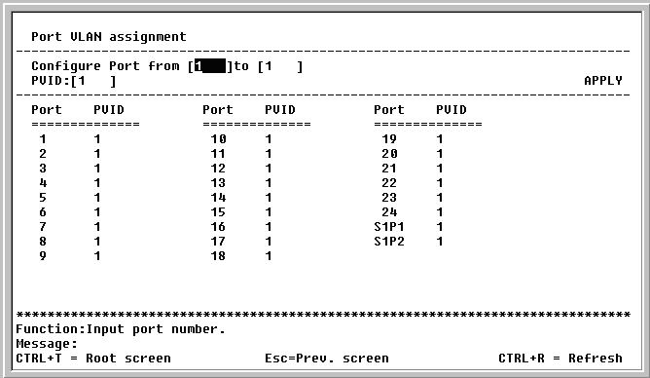
选中Configure Port from [1 ] to [1 ]栏，键入您希望配置的端口范围。然后选中PVID栏，为所选端口键入一个PVID。端口VLAN标识符（PVID）是把一个端口和一个特定VLAN联系起来的分类机制，用于对端口接收到的去标记数据包作出转发决定。比如，如果端口#2被分配一个PVID=3，那么端口2接收到的所有去标记数据包都将被分配到VLAN 3。这个PVID数值大体上等同于在上面的802.1Q Static VLAN Settings窗口中分配给端口的VID#。
13：输入过滤设置
要设置一个端口的输入过滤，在IEEE 802.1Q VLANs Configuration窗口中选中Configure Port Ingress Filter并按Enter键:
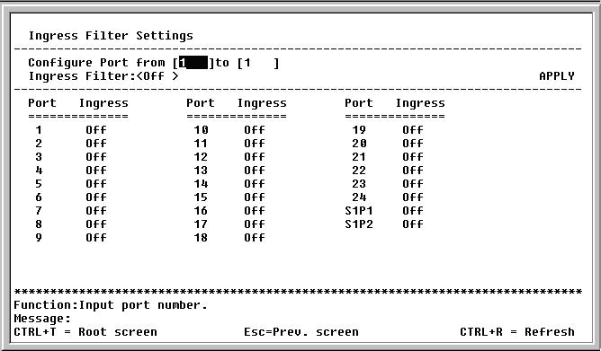选中Configure Port from [1 ] to [1 ]栏，键入您希望配置的端口范围。然后用空格键在Ingress Filter栏中的On和Off之间切换。输入过滤允许端口对进入的数据包的VID标记和端口PVID进行比较。如果二者不同，则端口过滤（丢弃）掉此数据包。
14：端口GVRP设置
GARP VLAN注册协议（GVRP）是一般属性注册协议的一种应用，在802.1Q聚合端口上提供遵从802.1Q的VLAN修剪和动态VLAN创建。在GVRP协议下，交换机可以与其它GVRP交换机交换VLAN配置信息，修剪不必要的广播和未知单播通信量，动态地创建和管理通过802.1Q聚合端口连接于交换机的VLAN。
要使一个端口能够动态地成为VLAN成员，在IEEE 802.1Q VLANs Configuration窗口选中Configure Port GVRP Settings并按Enter键：
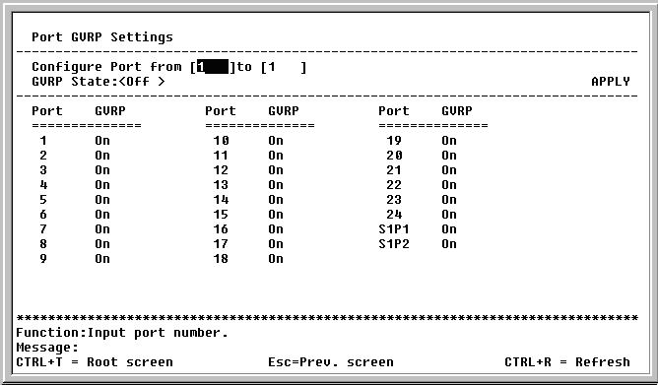
此窗口可以设置GVRP的状态为被允许或不被允许。在Configure Port from [1 ] to [1 ]中键入您希望配置的端口范围。然后切换Ingress Filter栏内容到On。单击APPLY使更改生效。
GVRP更新动态VLAN注册项目，跨越网络传递新的VLAN信息。这就允许工作站物理地移动到其它交换机端口而保持其VLAN设置，不需要重新配置交换机上的VLAN设置。

15：配置IGMP侦听
在IGMP Snooping Settings窗口中可设置IGMP侦听为全局被允许或不被允许。
要配置IGMP侦听，在Configuration菜单中选中Configure IGMP Snooping并按Enter键：
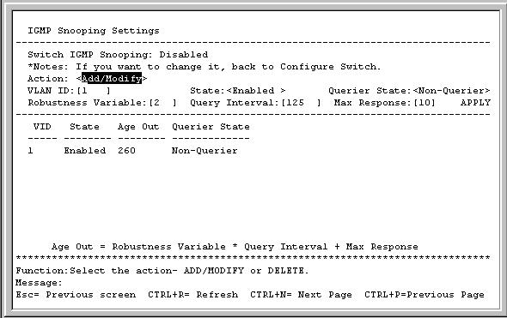
要配置IGMP侦听：切换Switch IGMP Snooping栏内容到Enabled。切换Querier State栏中的内容到Non-Querier、V1-Querier和V2-Querier中的一个以决定用于您的网络的IGMP的版本。可在Robustness Variable栏中键入一个1到255之间的数值（默认值为2）。Query Interval设置可以从1秒到65535秒（默认值为125秒），它是IGMP查询的间隔时间。Max Response设置可以从1秒到25秒（默认值为10秒），它指定发送响应报告前最长允许时间。
单击APPLY并按Enter键使设置生效。
该交换机中用户可更改参数如下：
• Switch IGMP Snooping:<Disabled> – 用空格键在Disabled和 Enabled之间切换。该参数用于允许或不允许交换机上的IGMP全局侦听。
• Action:<Add/Modify> –切换为您的选择，Add/Modify或Delete。
• VLAN ID:[1] – 在此栏中键入合适的VLAN ID。
• State:<Enabled> – 切换到Enabled 以激活该项。
• Querier State:<Non-Querier> –本栏内容可在Non-Querier、V1-Querier和V2-Querier之间切换，此参数用于指定IGMP界面在查询时使用的IGMP版本（1或2）。
• Robustness Variable:[2 ] –一个允许期望中的子网络丢失大量数据包的调整变量。其值可从1到255，要丢失的数据包越多，此数值应越大。
• Query Interval:[125 ] –该参数设置可从1秒到65535秒，默认值为125秒。它指定发送IGMP查询的间隔时间长度。
• Max Response:[10] –设置发送IGMP响应报告前最长允许时间。其值可从1秒到25秒，默认值为10秒。

16：配置端口映射
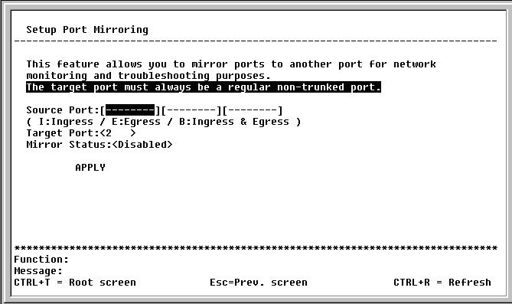
要配置端口映射，在Source Port栏中对每个将被复制帧的端口键入I (输入)、E (输出)或B (输入与输出)，然后在Target Port栏中键入接收副本的端口。Target Port（目标端口）是连接监视设备的端口。最后，切换Mirror Status中内容到Enabled，选中APPLY，并按Enter键。
注意： 您不能映射一个快速端口到一个速度较其慢的端口。比如，将一个100 Mbps端口的通信量映射到一个10 Mbps端口，这会引起吞吐量问题，源端口总是需要支持与目标端口速度相等或较之更慢的速度。
17：配置广播/多播/未知DA风暴门限
要配置广播、多播和未知DA(目标地址)的风暴门限，在Configuration菜单中选中Configure Threshold of Broadcast/Multicast/DA-Unknown Storm并按Enter键:
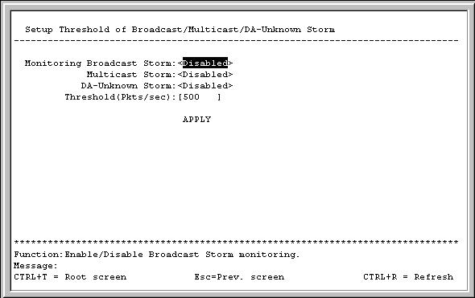
切换欲配置的项目栏中内容到Enabled，在Threshold栏中键入一个门限值，然后按APPLY.
18：配置端口安全性
要配置该交换机上某个端口或某些端口的安全性，在Configuration菜单中选中Configure Port Security并按Enter键：
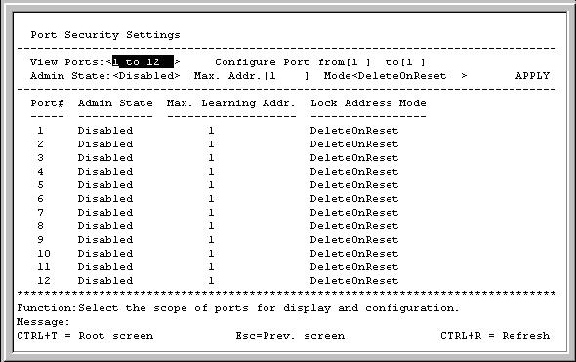
切换View Ports中内容到欲查看的端口范围，在下一栏中键入欲配置的端口或端口范围，切换Admin State中内容到Enabled，在后面的栏中分别键入地址最大数量、切换出希望的模式，然后单击Apply。

